第一章 晶体结构习题

一、是非题：（正确的打∨，错误的打×）
1. 鲍林规则适用于以离子键为主的离子晶体。
2. 在一配位的结构中，配位多面体共用的棱，特别是共用面的存在会降低结构的稳定性，
3．面心立方结构是原子的最密排结构，其原子最密排面的堆垛顺序为ABCABC…。
4. 晶体具有固定的熔点。
5．各向同性是一切晶体所共有的重要性质。
6．面心立方结构是原子的最密排结构，其原子最密排面的堆垛顺序为ABAB…。
7．面心立方结构是原子的最密排结构，其原子最密排面的堆垛顺序为ABCABC…。
8．已知一晶体的晶格参数有如下关系：a≠b≠c，≠≠≠90℃，此晶体属三斜晶系。
9. 静电价规则不仅指出了共用同一顶点的配位多面体得数目 ，而且可以确定两个配位多面体所共用的顶点数。
10. 晶面指数通常用晶面在晶轴上截距的互质整数比来表示（错）-改成倒数之比。

二、选择题
1. 在钙钛矿型（ABO₃）结构中，B离子占据 。
A. 三角形空隙 B. 四面体空隙
C. 八面体空隙 D. 立方体空隙
2. 已知一晶体的晶体几何常数有如下关系：a＝b≠c，α = β = γ = 90°，此晶体属 晶系。
A. 四方 B. 六方 C. 单斜 D. 三斜
3．已知一晶体的晶体几何常数有如下关系：a ＝b＝c，α = β = γ ≠90°，此晶体属 晶系。
A. 立方 B. 三方 C. 单斜 D. 三斜
4 已知一晶体的晶格参数有如下关系：a≠b≠c，α≠β≠γ≠90°，此晶体属 晶系。
A. 四方 B. 六方 C. 单斜 D. 三斜
5. 在尖晶石型（AB₂O₄）结构中，B离子占据 。
A. 三角形空隙 B. 四面体空隙
C. 八面体空隙 D. 立方体空隙
6. 空间点阵只能有（ ）种
A.12 B.14 C.15 D. 16
7．已知一晶体的晶体几何常数有如下关系：a ＝b＝c，α = β = γ =90°，此晶体属 晶系。
A. 立方 B. 三方 C. 单斜 D. 三斜
8. 在尖晶石型（AB₂O₄）结构中，B离子占据 。
A. 三角形空隙 B. 四面体空隙
C. 八面体空隙 D. 立方体空隙
9.氯化铯（CsCl）晶体的点阵结构属于______。
A. 体心立方点阵 B. 面心立方点阵
C. 简单立方点阵 D. 六方点阵结构
10. 在尖晶石型（AB₂O₄）结构中，A离子占据 。
A. 三角形空隙 B. 四面体空隙
C. 八面体空隙 D. 立方体空隙
12. 面心立方结构的原子半径为（ ）
A.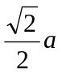 B. 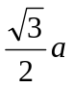 C. 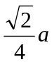 D. 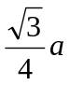
13. 两晶体的空间点阵相同，则：
A. 它们的晶体结构相同 B. 它们的对称性相同
C. 它们所属的晶系相同 D. 它们所属的空间群相同
14. 体心立方结构的单位晶胞原子数是（ ）个
A.2 B.4 C.8 D.12
15. N个等径球最紧密堆积时， 每个球周围有
A．6个八面体空隙、8个四面体空隙 B.6个八面体空隙、4个四面体空隙
C. n个八面体空隙、2n个四面体空隙 D.4个八面体空隙、8个四面体空隙
16. 石英、方石英、磷石英属
A． 类质同晶 B. 同质多晶
17. 在下列堆积方式中，属于最紧密堆积的是
A. 体心立方 B. 面心立方 C. 简单立方 D. 三方
18. 面心立方最紧密堆积的堆积方式是
A.ABA B.ABCA C.ABBA D.ABCB
19. 六方最紧密堆积的堆积方式是
A.ABA B.ABCA C.ABBA D.ABCB
三、名称解释
负离子配位多面体、晶系、晶胞、晶胞参数、空间点阵、米勒指数（晶面指数）、离子晶体的晶格能、配位数、离子极化、正尖晶石与反正尖晶石、反萤石结构
三、简答题
1.下列硅酸盐矿物各属何种结构类型
Mg₂[Si0₄]， K[AISi₃O₈]， Mg₂[Si₂O₆]，Al₂[Si₄O₁₀](OH)₂
2、石墨、滑石和高岭石具有层状结构，说明它们结构的区别及由此引起的性质上的差异。
3、MgO和CaO同属NaCl型结构，而它们与水作用时则CaO要比MgO活泼，试解释之。
4、根据半径比关系，说明下列离子与O2—配位时的配位数各是多?
5、氟化锂(LiF)为NaCl型结构，测得其密度为2.6g／cm3，根据此数据计算晶胞参数，并将
6、根据Mg₂[SiO₄]在(110)面的投影图回答：
(1) 结构中有几种配位多面体，各配位多面体间的连接方式怎样?
(2) O²⁻的电价是否饱和?
(3) 晶胞的分子数是多少?
(4) Si⁴⁺和Mg²⁺所占的四面体空隙和八面体空隙的分数是多少?
7、 (1)在硅酸盐晶体中，Al³⁺为什么能部分置换硅氧骨架中的Si⁴⁺；
(2) Al³⁺置换Si⁴⁺后，对硅酸盐组成有何影响?
(3)用电价规则说明Al³⁺置换骨架中的Si⁴⁺时，通常不超过一半，否则将使结构不稳定。
四、晶胞结构分析
1．下图是CaF₂的理想晶胞结构示意图，试回答：
①．结构中何种离子做何种密堆积；何种离子填充何种空隙，所占比例是多少；
②．结构中各离子的配位数为多少，写出其配位多面体；
③．计算说明F²⁻的电价是否饱和；

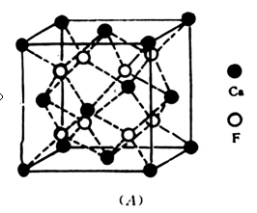

2.根据CaTiO₃晶胞图，回答下列问题：
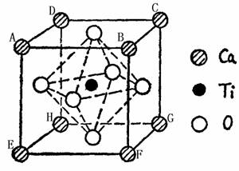
①结构中各离子的配位数为多少，写出其配位多面体；
②晶胞分子数是多少？何种离子添何种空隙，空隙利用率是多少？
③计算说明O²⁻的电价是否饱和；
3．图ZnS(闪锌矿)型理想晶胞结构示意图，试回答：
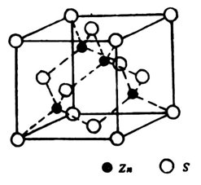
①．结构中何种离子做何种密堆积；何种离子填充何种空隙，所占比例是多少；
②．结构中各离子的配位数为多少，写出其配位多面体；
③．计算说明S²⁻的电价是否饱和；
4．下图是Na₂O的理想晶胞结构示意图，试回答：
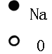
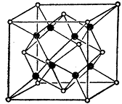
①．结构中何种离子做何种密堆积；何种离子填充何种空隙，所占比例是多少；
②．结构中各离子的配位数为多少，写出其配位多面体；
③．计算说明O²⁻的电价是否饱和；
5．图NaCl理想晶胞结构示意图，试回答：
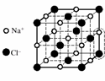
①．结构中何种离子做何种密堆积；何种离子填充何种空隙，所占比例是多少；
②．结构中各离子的配位数为多少，写出其配位多面体；
③．计算说明Cl⁻的电价是否饱和；
五、计算题
1 .已知Mg²⁺半径为0.072nm，O²⁻半径为0.140nm，计算MgO晶体结构的堆积系数与密度。
2．纯铝晶体为面心立方点阵，已知铝的相对原子质量Ar（Al）=26.97，原子半径r=0.143，求铝晶体的密度。
3. 已知铜是面心立方结构的金属，其原子半径为0.1278nm，相对原子质量为63.54g/mol。求铜的原子体密度。

